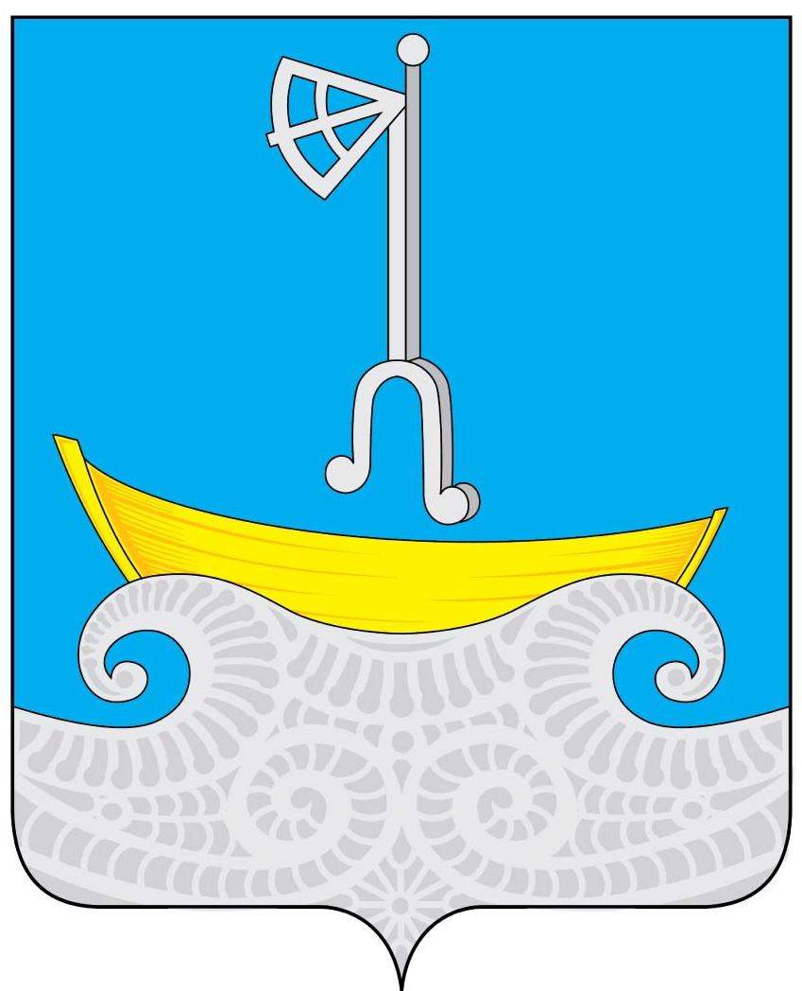
АДМИНИСТРАЦИЯ ХОЛМОГОРСКОГО МУНИЦИПАЛЬНОГО ОКРУГА АРХАНГЕЛЬСКОЙ ОБЛАСТИ
П О С Т А Н О В Л Е Н И Е
от 10 мая 2023 г. № 209
(в действующей редакции постановления от 02.04.2024 г.№61)
с. Холмогоры

Об организации оказания муниципальных услуг в социальной сфере по направлению деятельности «реализация дополнительных образовательных программ (за исключением дополнительных предпрофессиональных программ в области искусств) на территории Холмогорского муниципального округа Архангельской области

В соответствии с частью 3 статьи 28 Федерального закона
от 13 июля 2020 года № 189-ФЗ «О государственном (муниципальном) социальном заказе на оказание государственных (муниципальных) услуг в социальной сфере», постановлением Правительства Российской Федерации от 13 октября 2020 года № 1678 «Об утверждении общих требований к принятию решений органами государственной власти субъектов Российской Федерации (органами местного самоуправления) об организации оказания государственных (муниципальных) услуг в социальной сфере» администрация Холмогорского муниципального округа Архангельской области
п о с т а н о в л я е т:
1. Организовать оказание муниципальных услуг в социальной сфере на территории Холмогорского муниципального округа Архангельской области в соответствии с положениями Федерального закона
от 13 июля 2020 года № 189-ФЗ «О государственном (муниципальном) социальном заказе на оказание государственных (муниципальных) услуг в социальной сфере» (далее – Федеральный закон) по направлению деятельности «реализация дополнительных образовательных программ (за исключением дополнительных предпрофессиональных программ в области искусств)».
2. Утвердить прилагаемый перечень муниципальных услуг, в отношении которых осуществляется апробация предусмотренного пунктом 1 части 2 статьи 9 Федерального закона способа отбора исполнителей услуг.
3. Определить Управление образования администрации Холмогорского муниципального округа Архангельской области уполномоченным органом, утверждающим муниципальный социальный заказ на оказание муниципальных услуг в социальной сфере по направлению деятельности «реализация дополнительных образовательных программ (за исключением дополнительных предпрофессиональных программ в области искусств)» (далее – муниципальные услуги).
4. Обеспечить формирование и исполнение муниципального социального заказа на оказание муниципальных услуг в социальной сфере в соответствии с Федеральным законом по направлению деятельности «реализация дополнительных образовательных программ (за исключением дополнительных предпрофессиональных программ в области искусств)» в рамках реализации мероприятий федерального проекта «Успех каждого ребенка» национального проекта «Образование» в части внедрения на территории муниципального образования системы персонифицированного финансирования дополнительного образования детей с использованием конкурентного способа отбора исполнителей муниципальных услуг, предусмотренного пунктом 1 части 2 статьи 9 Федерального закона.
5. Определить, что применение указанного в пункте 4 настоящего постановления способа отбора исполнителей услуг осуществляется в отношении муниципальных услуг в социальной сфере, определенных согласно перечню к настоящему постановлению, оказываемых исполнителями услуг (за исключением образовательных организаций дополнительного образования детей со специальными наименованиями «детская школа искусств», «детская музыкальная школа», «детская хоровая школа», «детская художественная школа», «детская хореографическая школа», «детская театральная школа», «детская цирковая школа», «детская школа художественных ремесел»).
6. Установить, что в целях выполнения требований, предусмотренных статьей 8 и частью 3 статьи 28 Федерального закона, в Холмогорском муниципальном округе Архангельской области применяются нормы постановления Правительства Архангельской области от 06 марта 2023г. №198-пп «Об организации оказания государственных услуг в социальной сфере по направлению деятельности «реализация дополнительных образовательных программ (за исключением дополнительных предпрофессиональных программ в области искусств)».
7. Управлению образования администрации Холмогорского муниципального округа Архангельской области обеспечить формирование и утверждение муниципального социального заказа на оказание муниципальной услуги «Реализация дополнительных образовательных программ» в соответствии с социальным сертификатом.
8. Настоящее постановление вступает в силу со дня официального опубликования в газете «Холмогорский вестник» и распространяется на правоотношения, возникшие с 1 марта 2023 года.

Глава Холмогорского муниципального
округа Архангельской области П.В.Волосатов

УТВЕРЖДЕН
Постановлением администрации Холмогорского муниципального округа Архангельской области от
10 мая 2023 № 209
(в действ. редакции постановления
от 02.04.2024 г.№61)

ПЕРЕЧЕНЬ
муниципальных услуг, в отношении которых осуществляется апробация предусмотренного пунктом 1 части 2 статьи 9 Федерального закона от 13 июля 2020 года № 189-ФЗ «О государственном (муниципальном) социальном заказе на оказание государственных (муниципальных) услуг в социальной сфере» способа отбора исполнителей услуг

Реализация дополнительных общеразвивающих программ:
804200О.99.0.ББ52АЕ28000 (категория потребителей – не указано, естественно-научной направленности, форма обучения: очная);
804200О.99.0.ББ52АН00000 (категория потребителей – обучающиеся с ограниченными возможностями здоровья (ОВЗ), естественно-научной направленности, форма обучения: очная);
804200О.99.0.ББ52АЕ52000 (категория потребителей – не указано, физкультурно-спортивной направленности, форма обучения: очная);
804200О.99.0.ББ52АН24000 (категория потребителей – обучающиеся с ограниченными возможностями здоровья (ОВЗ), физкультурно-спортивной направленности, форма обучения: очная);
804200О.99.0.ББ52АЕ76000 (категория потребителей – не указано, художественной направленности, форма обучения: очная);
804200О.99.0.ББ52АЖ00000 (категория потребителей – не указано, туристско-краеведческой направленности, форма обучения: очная);
854100О.99.0.ББ52БЭ28000 (категория потребителей – не указано, cоциально-гуманитарной направленности, форма обучения: очная);
804200О.99.0.ББ52АЕ04000 (категория потребителей – не указано, технической направленности, форма обучения: очная);
804200О.99.0.ББ52АМ76000 (категория потребителей – обучающиеся с ограниченными возможностями здоровья (ОВЗ), технической направленности, форма обучения: очная).

______________

